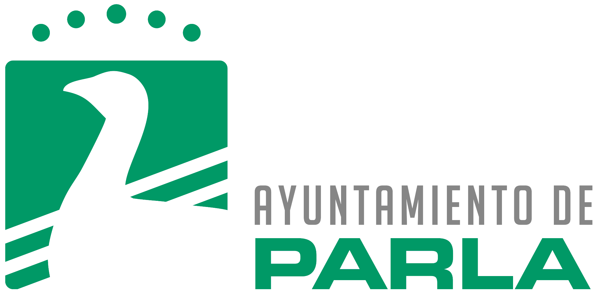

**AGENDA ALCALDE-PRESIDENTE D. RAMÓN JURADO RODRÍGUEZ**

**JULIO**

**Lunes, 14 de julio de 2025**

Reunión coordinación seguridad

9:00h

Visita Campamento Digital

11:00h

**Martes, 15 de julio de 2025**

Consejo Territorial FEMP

12:00h

**Miércoles, 16 de julio de 2025**

Reunión

10:00h

Reunión

12:00h

Visita Hermandad Jesús de Nazareno

18:30h

**Jueves, 17 de julio de 2025**

Visita obras Centro de Mayores José Luis Sampedro y Centro Ocupacional

10:00h

Reunión

12:30h

Reunión

13:30h

**Viernes, 18 de julio de 2025**

Reunión coordinación

8:30h

Junta de Gobierno Local

9:30h

Entrevista Telemadrid

10:30h